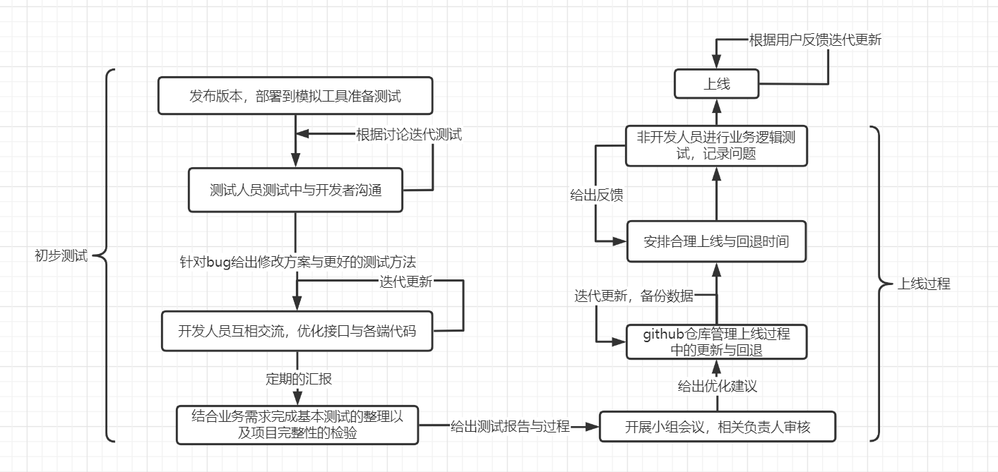整体上线流程图：

1. 初步测试
   1. 系统初步开发完成后，首先Android发布release版本（https://github.com/PracticalTraining2021/androidCode/releases/download/v1.3/app-release.apk），便于在手机模拟器以及开发者工具进行兼容性和版本测试，同时使用后端接口测试（http://119.91.130.198/api/swagger-ui.html），
   2. 测试人员在测试过程中与前后端、android端开发成员进行沟通，针对检测出的bug以及修改方案做出讨论，并进一步拟定更多合适的测试过程
   3. 开发人员在开发过程中互相交流，通过显示结果和网络反馈对接口部分反复调试，并针对各种存在的问题进行定期的汇报
   4. 在经过一定的内测后，进一步从需求出发，确定需求内容被完成，并总结前期测试汇报，检测产品的完整性程度以及性能。
2. 上线过程
   1. 经过初步的测试，并保证需求完成的完整性后开始研制项目上线方案，可举行小组会议进行项目的汇报，并由相关技术负责人，如产品经理进行审核。
   2. 由于项目是迭代地进行，因此会产生许多的版本以及json数据，这些副本都将通过GitHub仓库进行管理，保证回退和更新的方便性。
   3. 同时在项目过程中通过跟踪项目进度，安排出合理的测试以及上线时间，并安排上线回退修改的时间。
   4. 上线后交与非开发人员进行业务逻辑测试，并记录使用项目app过程中遇到的问题，在回退允许的时间内，尽快修复和优化性能。
3. 上线后

上线成功后，需要开始根据用户反馈不断优化项目架构，并定期进行开发文档的备案以及系统需求的更迭。